AUDITORÍA | Proceso Adquisición de Bienes y Servicios (Decreto 371-2010)

PRUEBA DE AUDITORÍA No. | 4

Auditor responsable | Equipo Auditor
Objetivo de la prueba |  | Constatar que se hubieran definido las obligaciones específicas al control, supervisión y vigilancia a cargo de los supervisores y/o interventores.
Periodo de aplicación |  | 01 de julio de 2022 al 31 de diciembre de 2022 y 01 de enero de 2023 al 30 de junio de 2023
Criterios de auditoría que se verificarán con la aplicación de la prueba |  | EL IDRD debe contar con lineamientos relacionados con la metodología para la determinación del presupuesto de cada contrato, de los estudios previos, matrices de riesgos previsibles, funciones y responsabilidades de los interventores y supervisores, mecanismos para su designación de estos.

DESCRIPCIÓN DE LA PRUEBA
La OCI verificó el cumplimiento a través del Manual de Contratación publicado en ISOLUCIÓN como parte del proceso de Adquisición de Bienes y Servicios para establecer las responsabilidades y funciones de la Supervisión e interventoría. Igualmente se verificó en el expediente contractual y la información publicada en la Plataforma SECOP II, los documentos soporte de cada uno de los procesos objeto de la auditoría (Estudios y documentos previos, pliego de condiciones, documento adicional al contrato electrónico). Se verificó en la Plataforma SECOP II, la existencia de designación de supervisión y trazabilidad transaccional de la designación y sus modificaciones.

RESULTADOS Y ANÁLISIS DE LA PRUEBA APLICADA

Se observó que en el Manual de Contratación del IDRD, publicado en ISOLUCIÓN como parte del proceso de Adquisición de Bienes y Servicios, se refieren las funciones y responsabilidades que deben cumplir los interventores bajo el numeral 5.3.1 (Supervisión e Interventoría), las funciones generales, los tipos responsabilidad y las prohibiciones, que recaen en el ejercicio de la interventoría y la supervisión.

Para constatar lo enunciado respecto a las funciones y responsabilidades de la Interventoría, conforme a la totalidad de la muestra auditada, se evidenciaron 8 contratos de interventoría objeto de verificación. Particularmente se revisó aleatoriamente el contenido de 2 de estos contratos observando que, en la cláusula Segunda literales A y B, se definen las obligaciones generales y específicas de la interventoría respecto del seguimiento a realizar, tal como se observa en las imágenes a continuación:
Imagen No. 7 - Obligaciones de la Interventoría en el contrato IDRD-CTO-1964-2022
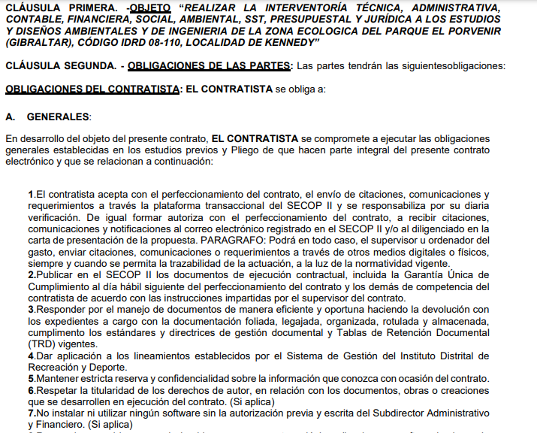
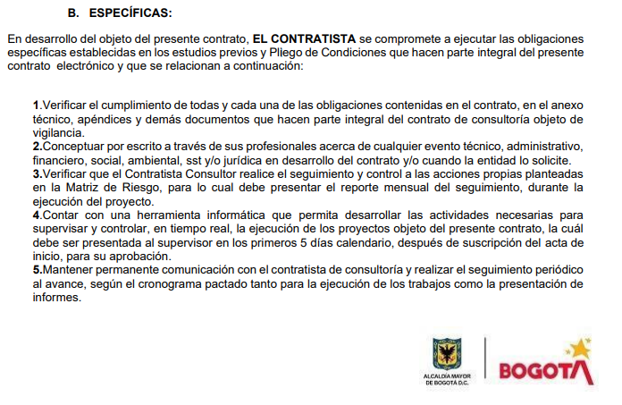
Fuente: Información tomada del SECOP Contrato IDRD-CTO-1964-2022

Imagen No. 8 - Obligaciones de la Interventoría en el contrato IDRD-CTO-2928-2022
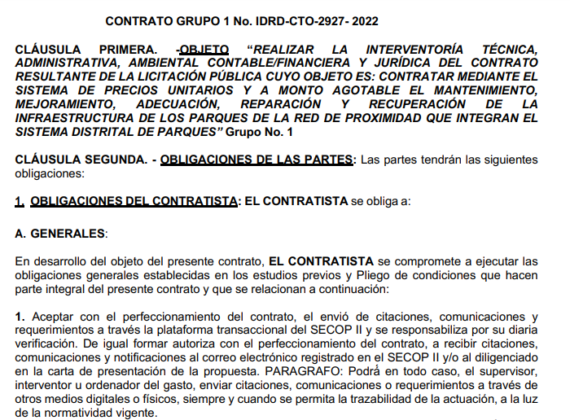
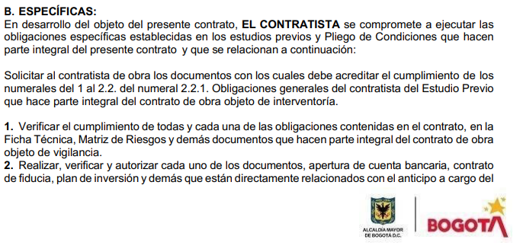
Fuente: Información tomada del SECOP Contrato IDRD-CTO-2928-2022

De igual manera, se verificó lo relacionado con las especificaciones técnicas de los dos procesos, estableciendo requerimientos específicos desde el punto de vista administrativo, financiero, técnico, determinando a su vez el personal mínimo requerido para realizar la interventoría a la ejecución del contrato de obra, observando lo siguiente en el acápite de personal requerido de la ejecución del proceso contractual:
Tabla No. 7 - Personal Mínimo Requerido para Interventoría IDRD-SG-CM-009-2022
ROL | FORMACIÓN ACADÉMICA | EXPERIENCIA MÍNIMA HABILITANTE
Profesional ambiental | Ingeniero Ambiental o Ingeniero Ambiental y Sanitario, o  Ingeniero Sanitario o Ingeniero en recursos hídricos y gestión  ambiental o Ingeniero Ambiental y recursos naturales con título  de postgrado en:  • Aguas y saneamiento ambiental O  • Ingeniería de gestión ambiental O  • Bosques y conservación ambienta O  • Aguas y saneamiento ambiental O  • Ciencias ambientales O  • Ciencias ambientales y sostenibilidad O  • Ciencias y tecnologías ambientales O  • Control de la contaminación ambiental O  • Desarrollo sustentable y gestión ambiental O  • Economía del medio ambiente y recursos naturales O  • Estudios ambientales O  • Estudios ambientales y rurales O  • Evaluación ambiental de proyectos O  • Evaluación del impacto ambiental de proyectos O  • Evaluación integral de impactos ambientales O  • Geografía y gestión ambiental del territorio O  • Gerencia ambiental O  • Gerencia ambiental y desarrollo sostenible empresarial. O  • Gerencia ambiental y gestión del riesgo de desastres O  • Gerencia de recursos naturales O  • Gestión ambiental O  • Gestión ambiental sostenible O  • Gestión ambiental urbana O  • Gestión ambiental y desarrollo sostenible O  • Gestión ambiental y evaluación del impacto ambiental O  • Gestión ambiental y producción más limpia O  • Gestión del medio ambiente y los recursos naturales O  • Gestión energética y ambiental O  • Gestión y evaluación ambiental O  • Ingeniería ambiental O  • Ingeniería ambiental- área sanitaria O  • Ingeniería hidráulica y ambiental O  • Ingeniería sanitaria y ambiental O  • Ingeniería y gestión ambiental O  • Manejo y conservación de los recursos naturales O  • Manejo y sostenibilidad ambiental O  • Planeación ambiental y manejo integral de los recursos  naturales O  • Planificación y manejo ambiental de cuencas hidrográficas O  • Preservación y conservación de los recursos naturales O  • Procesos urbanos y ambientales O  • Recursos hídricos y saneamientos ambiental O  • Responsabilidad ambiental y sostenibilidad O  • Saneamiento ambiental | Experiencia Profesional: Seis (6) años contados a partir de la fecha de expedición de la matrícula profesional. Experiencia Específica: Tres (3) proyectos como Profesional Ambiental en la elaboración de planes de manejo ambiental o planes de contingencia ambiental o diagnósticos ambientales o planes de gestión ambiental.  Nota: Como mínimo UNO (1) de los proyectos deberá evidenciar el análisis de suelos presuntamente contaminados con independencia de su resultado, método o norma de contraste
Profesional de estructuras | Ingeniero Civil con Título de Postgrado en: • Estructuras O • Análisis y Diseño de Estructuras O • Ingeniería-Estructuras | Experiencia Profesional: Seis (6) años contados a partir de la fecha de expedición de la matrícula profesional. Experiencia Específica: Tres (3) proyectos como Diseñador Estructural de Consultoría o Interventoría en proyectos de estudios y diseños que incluyan el Diseño
Fuente: Información tomada del SECOP proceso No. IDRD-SG-CM-009-2022
Tabla No. 8 - Personal Mínimo Requerido para Interventoría IDRD-SG-CM-048-2022
ROL | FORMACIÓN ACADÉMICA | EXPERIENCIA MÍNIMA HABILITANTE
Director de Interventoría | Ingeniería Civil o Arquitectura.  Título expedido por una Institución de formación aprobada por el Ministerio de Educación Nacional - Según SNIES | Cinco (5) años de experiencia específica, que podrán estar incluidos en los años de experiencia general, certificada como Director o Coordinador de interventoría de mantenimiento o construcción de espacio público (exceptuando vías vehiculares, sus cunetas, sus sardineles, sus bordillos y sus andenes, así como la conservación y/o preservación de playas marítimas), la cual podrá estar contenida en la experiencia general.
Coordinador en seguridad industrial certificado en curso de 50 horas que exige la norma para SST (Resolución 4927/2016 – art. 224635 D.1072 de 2015 | En Seguridad y Salud en el Trabajo, o en Ingeniería en Seguridad y Salud para el Trabajo, o Ingeniería en Seguridad Industrial e Higiene Ocupacional, o Administrador Ambiental, o Ingeniería Industrial, o Salud Ocupacional. Título expedido por una Institución de formación aprobada por el Ministerio de Educación Nacional - Según SNIES | Tres (3) años de experiencia específica que podrán estar incluidos en los años de experiencia general certificada con funciones u obligaciones de SST en contratos de interventorías en implementación y seguimiento de Sistemas de Gestión de Seguridad y Salud en el trabajo en obras civiles.
Fuente: Información tomada del SECOP proceso No. IDRD-SG-CM-048-2022
Lo anterior da cuenta de que el IDRD busca establecer dentro de los contratos de obra e interventoría los criterios y responsabilidad de este rol, los cuales se alinean con lo establecido en el Manual de Contratación del Instituto.
Adicionalmente, se evidencia en la configuración de los procesos de selección de licitación pública la adopción de los Documentos Tipo expedidos por la Agencia Nacional de Contratación Pública – CCE, en particular los Documentos tipo de licitación de obra pública para proyectos de infraestructura social, dando cumplimiento a lo establecido en el artículo 1 de la Ley 2022 de 2020, por la cual se modifica el artículo 4 de la Ley 1882 de 2018, y específicamente la resolución 219 de 2021, buscando así en los procesos de contratación que adelanta el IDRD promover la pluralidad de oferentes y adoptar buenas prácticas contractuales que garanticen el adecuado manejo de los recursos públicos destinados a las obras públicas de los sectores educativo, salud y cultura, recreación y deporte integrados en el sector de infraestructura social.
De otra parte, se procedió a efectuar un muestreo en 110 expedientes contractuales, a efectos de verificar la gestión adelantada por parte del supervisor /interventor del contrato, para lo cual se consultó los documentos registrados en el expediente electrónico del SECOP II, encontrando que de los contratos revisados todos cuentan con una cláusula en la que se define que la supervisión tiene un responsable, dentro de la que se hace referencia a las obligaciones definidas en el Manual de Contratación y Supervisión del IDRD, tal como se observa en las siguientes imágenes:
Imagen No. 9 - Clausulado del Contrato IDRD-CTO-1860-2023
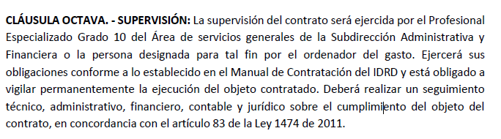Fuente: Información tomada del SECOP Contrato IDRD-CTO-1860-2023

Imagen No. 10 - Clausulado del Contrato IDRD-CTO- 1916-2022
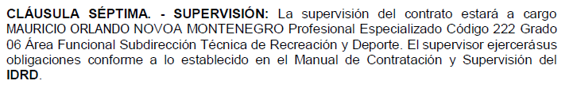Fuente: Información tomada del SECOP Contrato IDRD-CTO- 1916-2022
En relación con la Supervisión también se pudo evidenciar que la designación realizada conforme obra en los estudios y documentos previos de los procesos y en el clausulado de los contratos, se materializa a través de la designación en la plataforma SECOP II, es decir, desde la consulta del expediente electrónico del contrato se puede evidenciar el responsable que actúa como supervisor del contrato, como se observa a continuación:
Imagen No 11. Designación de supervisión
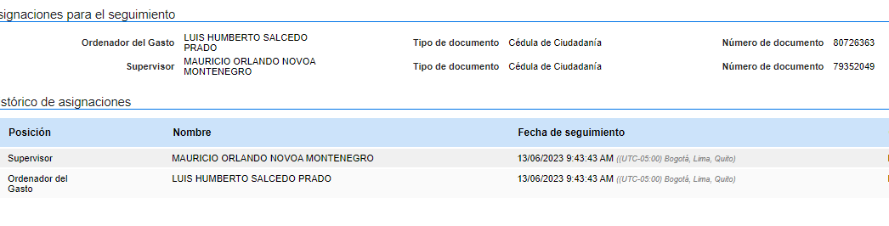
Fuente: Información tomada del SECOP Contrato IDRD-CTO-2834-2023
De otra parte, se observó que en 50 casos (45.4%), no se evidencia la publicación en el SECOP II de informes de actividades o gestión realizada por parte del supervisor, lo que impide un ejercicio de control de la ejecución contractual y materializa una indebida conformación del expediente contractual, tal como se indica en la presente tabla:
Tabla No. 9 - Procesos Contractuales sin informes de supervisión
No. | No. de Contrato | Observaciones OCI
1 | IDRD-CTO-2666-2022 | No se observó debida conformación del expediente electrónico por parte del supervisor en la plataforma SECOP II, por ausencia de documentos relacionados con la ejecución del contrato.
2 | IDRD-CTO-2932-2022 | No se observó debida conformación del expediente electrónico por parte del supervisor en la plataforma SECOP II, por ausencia de documentos relacionados con la ejecución del contrato.
3 | IDRD-CTO-3408-2022 | No se observó debida conformación del expediente electrónico por parte del supervisor en la plataforma SECOP II, por ausencia de documentos relacionados con la ejecución del contrato.
4 | IDRD-CTO-3003-2022 | No se observó debida conformación del expediente electrónico por parte del supervisor en la plataforma SECOP II, por ausencia de documentos relacionados con la ejecución del contrato.
5 | IDRD-CTO-3298-2022 | No se observó debida conformación del expediente electrónico por parte del supervisor en la plataforma SECOP II, por ausencia de documentos relacionados con la ejecución del contrato.
6 | IDRD-CTO-3322-2022 | No se observó debida conformación del expediente electrónico por parte del supervisor en la plataforma SECOP II, por ausencia de documentos relacionados con la ejecución del contrato.
7 | IDRD-CTO-3409-2022 | No se observó debida conformación del expediente electrónico por parte del supervisor en la plataforma SECOP II, por ausencia de documentos relacionados con la ejecución del contrato.
8 | IDRD-CTO-3423-2022 | No se observó debida conformación del expediente electrónico por parte del supervisor en la plataforma SECOP II, por ausencia de documentos relacionados con la ejecución del contrato.
9 | IDRD-CTO-2928-2022 | No se observó debida conformación del expediente electrónico por parte del supervisor en la plataforma SECOP II, por ausencia de documentos relacionados con la ejecución del contrato.
10 | 3243-2022 | No se observó debida conformación del expediente electrónico por parte del supervisor en la plataforma SECOP II, por ausencia de documentos relacionados con la ejecución del contrato.
11 | 3250-2022 | No se observó debida conformación del expediente electrónico por parte del supervisor en la plataforma SECOP II, por ausencia de documentos relacionados con la ejecución del contrato.
12 | IDRD-CTO-3366-2022 | No se observó debida conformación del expediente electrónico por parte del supervisor en la plataforma SECOP II, por ausencia de documentos relacionados con la ejecución del contrato.
13 | IDRD-CTO-3422-2022 | No se observó debida conformación del expediente electrónico por parte del supervisor en la plataforma SECOP II, por ausencia de documentos relacionados con la ejecución del contrato.
14 | IDRD-CTO-1824 -2022 | No se observó debida conformación del expediente electrónico por parte del supervisor en la plataforma SECOP II, por ausencia de documentos relacionados con la ejecución del contrato.
15 | IDRD-CTO-1928-2022 | No se observó debida conformación del expediente electrónico por parte del supervisor en la plataforma SECOP II, por ausencia de documentos relacionados con la ejecución del contrato.
16 | IDRD-CTO-2885-2022 | No se observó debida conformación del expediente electrónico por parte del supervisor en la plataforma SECOP II, por ausencia de documentos relacionados con la ejecución del contrato.
17 | IDRD-CTO-3201-2022 | No se observó debida conformación del expediente electrónico por parte del supervisor en la plataforma SECOP II, por ausencia de documentos relacionados con la ejecución del contrato.
18 | IDRD-CTO-3290-2022 | No se observó debida conformación del expediente electrónico por parte del supervisor en la plataforma SECOP II, por ausencia de documentos relacionados con la ejecución del contrato.
19 | IDRD-CTO-3410-2022 | No se observó debida conformación del expediente electrónico por parte del supervisor en la plataforma SECOP II, por ausencia de documentos relacionados con la ejecución del contrato.
20 | IDRD-CTO-3429-2022 | No se observó debida conformación del expediente electrónico por parte del supervisor en la plataforma SECOP II, por ausencia de documentos relacionados con la ejecución del contrato.
21 | IDRD-CTO-2705-2022 | No se observó debida conformación del expediente electrónico por parte del supervisor en la plataforma SECOP II, por ausencia de documentos relacionados con la ejecución del contrato.
22 | IDRD-CTO-2732-2022 | No se observó debida conformación del expediente electrónico por parte del supervisor en la plataforma SECOP II, por ausencia de documentos relacionados con la ejecución del contrato.
23 | IDRD-CTO-2883 - 2022 | No se observó debida conformación del expediente electrónico por parte del supervisor en la plataforma SECOP II, por ausencia de documentos relacionados con la ejecución del contrato.
24 | IDRD-CTO-2915-2022 | No se observó debida conformación del expediente electrónico por parte del supervisor en la plataforma SECOP II, por ausencia de documentos relacionados con la ejecución del contrato.
25 | IDRD-CTO-3203-2022 | No se observó debida conformación del expediente electrónico por parte del supervisor en la plataforma SECOP II, por ausencia de documentos relacionados con la ejecución del contrato.
26 | IDRD-CTO-3085-2022 | No se observó debida conformación del expediente electrónico por parte del supervisor en la plataforma SECOP II, por ausencia de documentos relacionados con la ejecución del contrato.
27 | IDRD-CTO-3255-2022 | No se observó debida conformación del expediente electrónico por parte del supervisor en la plataforma SECOP II, por ausencia de documentos relacionados con la ejecución del contrato.
28 | IDRD-CTO-2666-2022 | No se observó debida conformación del expediente electrónico por parte del supervisor en la plataforma SECOP II, por ausencia de documentos relacionados con la ejecución del contrato.
29 | IDRD-CTO-2932-2022 | No se observó debida conformación del expediente electrónico por parte del supervisor en la plataforma SECOP II, por ausencia de documentos relacionados con la ejecución del contrato.
30 | IDRD-CTO-1860-2023 | No se observó debida conformación del expediente electrónico por parte del supervisor en la plataforma SECOP II, por ausencia de documentos relacionados con la ejecución del contrato.
31 | IDRD-CTO-2777-2023 | No se observó debida conformación del expediente electrónico por parte del supervisor en la plataforma SECOP II, por ausencia de documentos relacionados con la ejecución del contrato.
32 | IDRD-CTO-2840-2023 | No se observó debida conformación del expediente electrónico por parte del supervisor en la plataforma SECOP II, por ausencia de documentos relacionados con la ejecución del contrato.
33 | IDRD-CTO-3004-2023 | No se observó debida conformación del expediente electrónico por parte del supervisor en la plataforma SECOP II, por ausencia de documentos relacionados con la ejecución del contrato.
34 | IDRD-CTO-2770-2023 | No se observó debida conformación del expediente electrónico por parte del supervisor en la plataforma SECOP II, por ausencia de documentos relacionados con la ejecución del contrato.
35 | IDRD-CTO-2789-2023 | No se observó debida conformación del expediente electrónico por parte del supervisor en la plataforma SECOP II, por ausencia de documentos relacionados con la ejecución del contrato.
36 | IDRD-CTO-1804-2023 | No se observó debida conformación del expediente electrónico por parte del supervisor en la plataforma SECOP II, por ausencia de documentos relacionados con la ejecución del contrato.
37 | IDRD-CTO-2086-2023 | No se observó debida conformación del expediente electrónico por parte del supervisor en la plataforma SECOP II, por ausencia de documentos relacionados con la ejecución del contrato.
38 | IDRD-CTO-2538-2023 | No se observó debida conformación del expediente electrónico por parte del supervisor en la plataforma SECOP II, por ausencia de documentos relacionados con la ejecución del contrato.
39 | IDRD-CTO-2544-2023 | No se observó debida conformación del expediente electrónico por parte del supervisor en la plataforma SECOP II, por ausencia de documentos relacionados con la ejecución del contrato.
40 | IDRD-CTO-0089-2023 | No se observó debida conformación del expediente electrónico por parte del supervisor en la plataforma SECOP II, por ausencia de documentos relacionados con la ejecución del contrato.
41 | IDRD-CTO-0202-2023 | No se observó debida conformación del expediente electrónico por parte del supervisor en la plataforma SECOP II, por ausencia de documentos relacionados con la ejecución del contrato.
42 | IDRD-CTO-0252-2023 | No se observó debida conformación del expediente electrónico por parte del supervisor en la plataforma SECOP II, por ausencia de documentos relacionados con la ejecución del contrato.
43 | IDRD-CTO-0285-2023 | No se observó debida conformación del expediente electrónico por parte del supervisor en la plataforma SECOP II, por ausencia de documentos relacionados con la ejecución del contrato.
44 | IDRD-CTO-305-2023 | No se observó debida conformación del expediente electrónico por parte del supervisor en la plataforma SECOP II, por ausencia de documentos relacionados con la ejecución del contrato.
45 | IDRD-CTO-0541-2023 | No se observó debida conformación del expediente electrónico por parte del supervisor en la plataforma SECOP II, por ausencia de documentos relacionados con la ejecución del contrato.
46 | IDRD-CTO-1226-2023 | No se observó debida conformación del expediente electrónico por parte del supervisor en la plataforma SECOP II, por ausencia de documentos relacionados con la ejecución del contrato.
47 | IDRD-CTO-1433-2023 | No se observó debida conformación del expediente electrónico por parte del supervisor en la plataforma SECOP II, por ausencia de documentos relacionados con la ejecución del contrato.
48 | IDRD-CTO-1720-2023 | No se observó debida conformación del expediente electrónico por parte del supervisor en la plataforma SECOP II, por ausencia de documentos relacionados con la ejecución del contrato.
49 | IDRD-CTO-1731-2023 | No se observó debida conformación del expediente electrónico por parte del supervisor en la plataforma SECOP II, por ausencia de documentos relacionados con la ejecución del contrato.
50 | IDRD-CTO-2706-2023 | No se observó debida conformación del expediente electrónico por parte del supervisor en la plataforma SECOP II, por ausencia de documentos relacionados con la ejecución del contrato.
Fuente: Información extraída del SECOP respecto de los procesos contractuales. (Revisión 21 de septiembre de 2023)

Las anteriores situaciones encontradas, da cuenta que no se están acatando las instrucciones establecidas en el Manual de Contratación del IDRD para el supervisor respecto del funcionamiento del la gestión documental, teniendo de presente que en el numeral 5.3.1.6 se indica como función del supervisar el de vigilar el funcionamiento de la gestión documental respecto de los documentos contractuales:

“5.3.1.6. Vigilar el correcto funcionamiento de la gestión documental respecto de los documentos contractuales generados, en el archivo físico o virtual, según corresponda, garantizando la publicación de los documentos del contrato de acuerdo con la ley” (Subrayado y resaltado por fuera de texto)

De igual manera, se debe traer a colación la obligación establecida en la Ley 1712 de 2014[3], respecto de publicación de la información generada con ocasión de la ejecución propia de los contratos, tal como lo relaciona la norma en comento, en sus literales F y G de su artículo 11° la cual señala de manera taxativa lo siguiente:

Artículo 11. Información mínima obligatoria respecto a servicios, procedimientos y funcionamiento del sujeto obligado. Todo sujeto obligado deberá publicar la siguiente información mínima obligatoria de manera proactiva:

f) Sus procedimientos, lineamientos, políticas en materia de adquisiciones y compras, así como todos los datos de adjudicación y ejecución de contratos, incluidos concursos y licitaciones

g) Sus procedimientos, lineamientos, políticas en materia de adquisiciones y compras, así como todos los datos de adjudicación y ejecución de contratos, incluidos concursos y licitaciones (Subrayado fuera de texto).

Corolario a lo anterior, se refuerza con lo mencionado por el artículo 2.1.1.2.1.8 del Decret0 1081 de 2015, que menciona la obligación de publicar las aprobaciones, autorizaciones, requerimientos o informes del supervisor a efectos que sirvan de soporte de la ejecución del contrato.

ARTÍCULO 2.1.1.2.1.8. Publicación de la ejecución de contratos. Para efectos del cumplimiento de la obligación contenida en el literal g) del artículo 11 de la Ley 1712 de 2014, relativa a la información sobre la ejecución de contratos, el sujeto obligado debe publicar las aprobaciones, autorizaciones, requerimientos o informes del supervisor o del interventor, que prueben la ejecución del contrato. (Subrayado fuera de texto).
Ahora bien, teniendo de presenta el contenido del procedimiento interno del IDRD, denominado “Ejecución de Contratos y Convenios” (versión 1), este señala en sus literales E y G de lineamientos generales, la responsabilidad para el supervisor, entre las que se destaca lo relacionado con la información del expediente del proceso contractual de la siguiente manera:

“e. Para el trámite, organización y preservación de la documentación (física y electrónica) generada por el proceso contractual se establecen las siguientes responsabilidades para el Supervisor:”

4. Incluir la información digitalizada en el expediente virtual que tenga asignado el contrato y/o convenio

g. Es de responsabilidad exclusiva del supervisor mantener oportunamente actualizados los expedientes contractuales en su versión digital y física, conforme se vaya ejecutando el objeto contractual. Por lo tanto, no está permitido la acumulación de documentación en poder del Supervisor que retrase e impida la oportuna actualización del expediente físico de cada contrato”. (Subrayado por fuera del texto)

Lo anterior a su vez da cuenta de un cumplimiento parcial de los lineamientos dados por la Subdirección de Contratación mediante radicado No 20238000005453 del 6 de enero de 2023 respecto de la publicación del expediente electrónico en el SECOP II; que entre otros señalan la obligatoriedad en el cumplimiento de las disposiciones relacionadas con los principios de publicidad y transparencia contenidos en el artículo 3 de la Ley 1150 de 2007; los artículos 10 y 11 de la Ley 1712 de 2014, el artículo 2.2.1.1.1.7.1. del Decreto 1082 de 2015 y la circular externa única de Colombia Compra Eficiente.

CONCLUSIONES DE LA PRUEBA

- Se observó la existencia de documentación formal en donde se relacionan las funciones y responsabilidades de los interventores y supervisores de los contratos.

- La selección de las Interventorías se efectúa mediante el desarrollo de procesos contractuales de concurso de méritos, en donde se establecen los requisitos mínimos para atender la labor de seguimiento al cumplimiento del objeto del contrato.

- De la verificación efectuada a 110 procesos contractuales, se pudo evidenciar que; en 60 casos (54.6%) se encontró en el SECOP II, registros que dan cuenta de la gestión adelantada por parte del supervisor/interventor, afectos de que soporte la ejecución desarrollada en el contrato.

- En 50 casos (45.4%) no se encontró en el SECOP II, la publicación de los registros respecto que den cuenta de la gestión efectuada por parte del supervisor del contrato, y la conformación adecuada del expediente contractual.

ASPECTOS LOGRADOS

Se observó que en el Manual de Contratación del IDRD, se relacionan las obligaciones a ser efectuadas por parte del supervisor/interventor, de igual forma en los procesos contractuales de concurso con el objeto enfocado en interventoría, se observó que se establecen condiciones de experiencia y estudios para el desarrollo de dicha labor.

FORTALEZAS

Para los contratos derivados de licitaciones públicas para la contratación de obra, se evidencia la implementación de los Documentos tipo de licitación de obra pública para proyectos de infraestructura social, dando cumplimiento a lo establecido en el artículo 1 de la Ley 2022 de 2020, por la cual se modifica el artículo 4 de la Ley 1882 de 2018, y específicamente la resolución 219 de 2021 y sus modificaciones.

OPORTUNIDADES DE MEJORA

- Verificar la eficacia y efectividad de los puntos de control dispuestos por parte del Instituto para la publicación de los registros de la gestión efectuada por los supervisores/interventores en atención a las obligaciones definidas por el Manual de Contratación del IDRD.

HALLAZGOS U OBSERVACIONES

Situación identificada | De la verificación efectuada por la OCI, se evidencio que en 50 de los 110 procesos contractuales que fueron tomados como muestra para el período auditado (2022 II y 2023 I), no se encontró en el SECOP II el soporte de la publicación respecto de la ejecución de las actividades por parte de la supervisión
Causa que originó la situación identificada | No se está dando cumplimiento al principio de Publicidad y Transparencia, así como lo dispuesto en el numeral 1 del artículo 2° del Decreto 371 de 2010, a lo relacionado en él artículo 2.1.1.2.1.8 del Decreto 1081 de 2015, a lo indicado en el numeral 5.3.1.6 del Manual de Contratación del IDRD a saber:  ARTÍCULO 2.1.1.2.1.8. Publicación de la ejecución de contratos. Para efectos del cumplimiento de la obligación contenida en el literal g) del artículo 11 de la Ley 1712 de 2014, relativa a la información sobre la ejecución de contratos, el sujeto obligado debe publicar las aprobaciones, autorizaciones, requerimientos o informes del supervisor o del interventor, que prueben la ejecución del contrato.  5.3.1.6. Vigilar el correcto funcionamiento de la gestión documental respecto de los documentos contractuales generados, en el archivo físico o virtual, según corresponda, garantizando la publicación de los documentos del contrato de acuerdo con la ley.
Efecto que ha ocasionado la situación identificada | De no implementarse acciones encaminadas a superar la situación identificada, se continuará teniendo expedientes virtuales desactualizados, lo que impide la consulta de las diferentes partes interesadas respecto de la gestión surtida con ocasión del desarrollo propio de las obligaciones por parte del contratista, así como tampoco permite la verificación del cumplimiento de las actividades propias del supervisor ni un adecuado ejercicio de control social frente a la ejecución de actividades contractuales y asignación presupuestal.
Impacto o riesgo que asume el IDRD de no subsanarse la situación identificada
OBSERVACIÓN | De la verificación efectuada por la OCI, se evidencio que en 50 de los 110 procesos contractuales que fueron tomados como muestra, no se encontró en el SECOP II el soporte de la publicación respecto de la ejecución de las actividades por parte de la supervisión, y la debida configuración del expediente contractual, lo anterior indica que no se está dando cumplimiento al principio de Publicidad y Transparencia, así como lo dispuesto en el numeral 1 del artículo 2° del Decreto 371 de 2010, a lo relacionado en él artículo 2.1.1.2.1.8 del Decreto 1081 de 2015, a lo indicado en el numeral 5.3.1.6 del Manual de Contratación del IDRD y los Literales E y G del procedimiento interno para Ejecución de Contratos y Convenios” (versión 1). De no implementarse acciones encaminadas a superar la situación identificada, se continuará teniendo expedientes virtuales desactualizados, lo que impide la consulta de las diferentes partes interesadas respecto de la gestión surtida con ocasión del desarrollo propio de las obligaciones por parte del contratista, así como tampoco permite la verificación del cumplimiento de las actividades propias del supervisor ni un adecuado ejercicio de control social frente a la ejecución de actividades contractuales y asignación presupuestal.

https://www.idrd.gov.co/sites/default/files/t_2_normatividad/2022-05/Manual-de-Contratacion.pdf
110 contratos (74 vigencia 2022 II y 36 2023 I)
ARTÍCULO 2.1.1.2.1.8. Publicación de la ejecución de contratos. Para efectos del cumplimiento de la obligación contenida en el literal g) del artículo 11 de la Ley 1712 de 2014, relativa a la información sobre la ejecución de contratos, el sujeto obligado debe publicar las aprobaciones, autorizaciones, requerimientos o informes del supervisor o del interventor, que prueben la ejecución del contrato.
5.3.1.6. Vigilar el correcto funcionamiento de la gestión documental respecto de los documentos contractuales generados, en el archivo físico o virtual, según corresponda, garantizando la publicación de los documentos del contrato de acuerdo con la ley.
La Agencia Nacional de Contratación Pública Colombia Compra Eficiente o quien haga sus veces, adoptará documentos tipo que serán de obligatorio cumplimiento en la actividad contractual de todas las entidades sometidas al Estatuto General de Contratación de la Administración Pública. Dentro de estos documentos tipo, se establecerán los requisitos habilitantes, factores técnicos, económicos y otros factores de escogencia, así como aquellos requisitos que, previa justificación, representen buenas prácticas contractuales que procuren el adecuado desarrollo de los principios que rigen la contratación pública. Con el ánimo de promover la descentralización, el empleo local el desarrollo, los servicios e industria local, en la adopción de los documentos tipo, se tendrá en cuenta las características propias de las regiones, la cuantía, el fomento de la economía local y la naturaleza y especialidad de la contratación. Para tal efecto se deberá llevar a cabo un proceso de capacitación para los municipios. La Agencia Nacional de Contratación Pública Colombia Compra Eficiente fijará un cronograma, y definirá en coordinación con las entidades técnicas o especializadas correspondientes el procedimiento para implementar gradualmente los documentos tipo, con el propósito de facilitar la incorporación de estos en el sistema de compra pública y deberá establecer el procedimiento para recibir y revisar comentarios de los interesados, así como un sistema para la revisión constante de los documentos tipo que expida . En todo caso, serán de uso obligatorio los documentos tipo para los pliegos de condiciones de los procesos de selección de obras públicas, interventoría para las obras públicas, interventoría para consultoría de estudios y diseños para obras públicas, consultoría en ingeniería para obras, que lleven a cabo todas las entidades sometidas al Estatuto General de Contratación de la Administración Pública, en los términos fijados mediante la reglamentación correspondiente.

